Relatório Projeto #2 AED 2020/2021

Nome: António Marques Maria Nº Estudante: 2017265346

TP (inscrição): 4 *Login* no *Mooshak*: 2017265346

Nº de horas de trabalho: 6*H Aulas Práticas de Laboratório: 2H Fora de Sala de Aula: 4H*

**(A Preencher pelo Docente) CLASSIFICAÇÃO: Comentários:**

# 1. Análise Empírica de Complexidade

|  |  |  |  |
| --- | --- | --- | --- |
| N | Exaustiva(s) | Melhorada(s) | Melhorada2(s) |
| 70000 | 1,415 | 0,002 | 0,001 |
| 120000 | 4,298 | 0,002 | 0,001 |
| 220000 | 14,597 | 0,02 | 0 |
| 270000 | 21,264 | 0,034 | 0,01 |
| 320000 | 29,397 | 0,043 | 0,001 |
| 370000 | 39,349 | 0,048 | 0,001 |
| 420000 | 50,497 | 0,055 | 0,001 |
| 1000000 |  | 0,137 | 0,004 |
| 2000000 |  | 0,238 | 0,004 |
| 3000000 |  | 0,387 | 0,005 |
| 4000000 |  | 0,472 | 0,006 |
| 5000000 |  | 0,558 | 0,011 |
| 6000000 |  | 0,698 | 0,011 |
| 7000000 |  | 0,837 | 0,015 |
| 8000000 |  | 0,612 | 0,013 |

Tempos (Tabela) Gráfico e Regressão (Solução A) - f(N) = 3E-10x2 + 3E-06x -0,0583

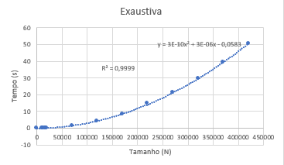

Gráfico e Regressão (Solução B) - f(N) =2E-08 N log N + 0,0227 Gráfico e Regressão (Solução C) - f(N) = 1E-09x + 0,0023

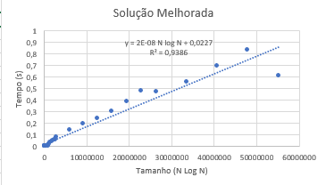 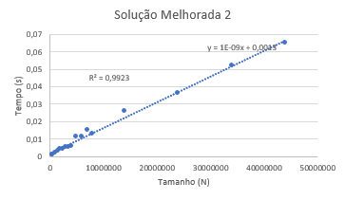

Comente a adequação da regressão aos dados, e possíveis *outliers.*

*No gráfico da solução A e C, a regressão adequa-se quase 100% aos dados, seguindo a tendência quadrática e linear, respetivamente, dos dados. Na solução B, verifica-se a regressão a acompanhar a tendência dos dados, existindo um outlier com um valor mais reduzido que pode ser explicado pelo algoritmo de ordenamento usado, qsort, ter uma complexidade temporal média de O(n log n) podendo atingir melhores ou piores resultados dependendo do input.*

As expressões f(N) estão de acordo com o esperado? Justifique.

Em todos os casos as expressões f(N) são as esperadas. No caso A, devido ao algoritmo se basear numa procura exaustiva através de dois ciclos que percorrem N elementos, a sua complexidade será quadrática. No caso B, devido ao algoritmo de ordenamento ter, no caso médio, complexidade logarítmica, esta será a complexidade também da solução. No caso C, como o array é percorrido apenas por um ciclo, a complexidade é linear.